Мой прадедушка (по папиной линии) – Воробьёв Семен Иванович – родился 6 февраля 1926 года. Военную присягу принял 1 мая 1944 года.

8 августа 1945 г. СССР объявил войну Японии. Мой прадедушка в составе 478 отделения самоходной артиллерийской дивизии был механиком-водителем с 9 августа 1945 года по 3 сентября 1945 года. Из рассказов моих родственников по папиной линии, прадедушка вспоминал, что к исходу первого дня наступления их отделение совершило бросок на 120-150 км. (рис.10). Практически военные действия продолжались до 2 сентября 1945 года. В Советско-японской войне 1945 года погибли 12 031 человек. А 8 сентября 1945 года в Харбине состоялся парад советских войск в честь победы над Японией.

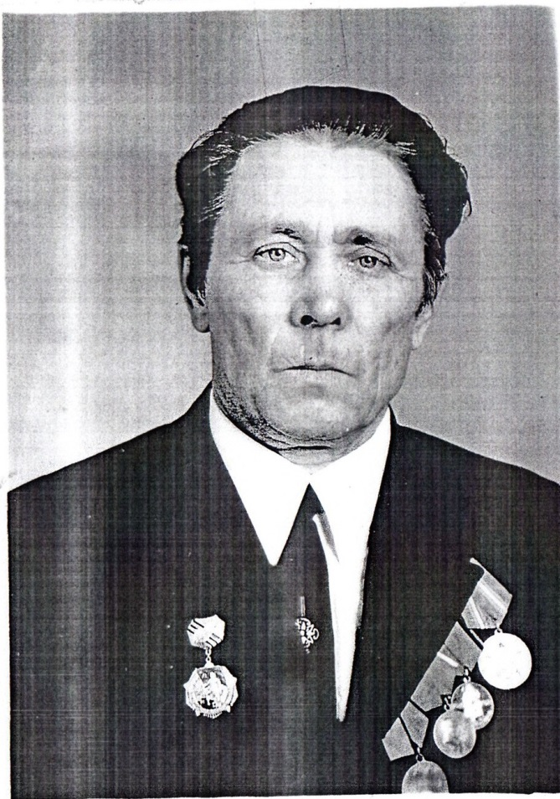

*Мой прадедушка - Воробьёв Семён Иванович*

Родина высоко оценила его ратный подвиг, наградив медалью «За Отвагу», «За победу над Японией», медалью Жукова, юбилейными медалями: «20 лет Победы в Великой Отечественной войне», «30 лет Победы в Великой Отечественной войне», «50 лет Вооружённых сил».

Мой прадед Воробьев Семён Иванович и прабабушка Воробьева Нина Васильевна по папиной линии прожили вместе 42 года. Вырастили и воспитали дочь (мою бабушку по папиной линии) и сына. Прадедушка работал на водочном заводе.

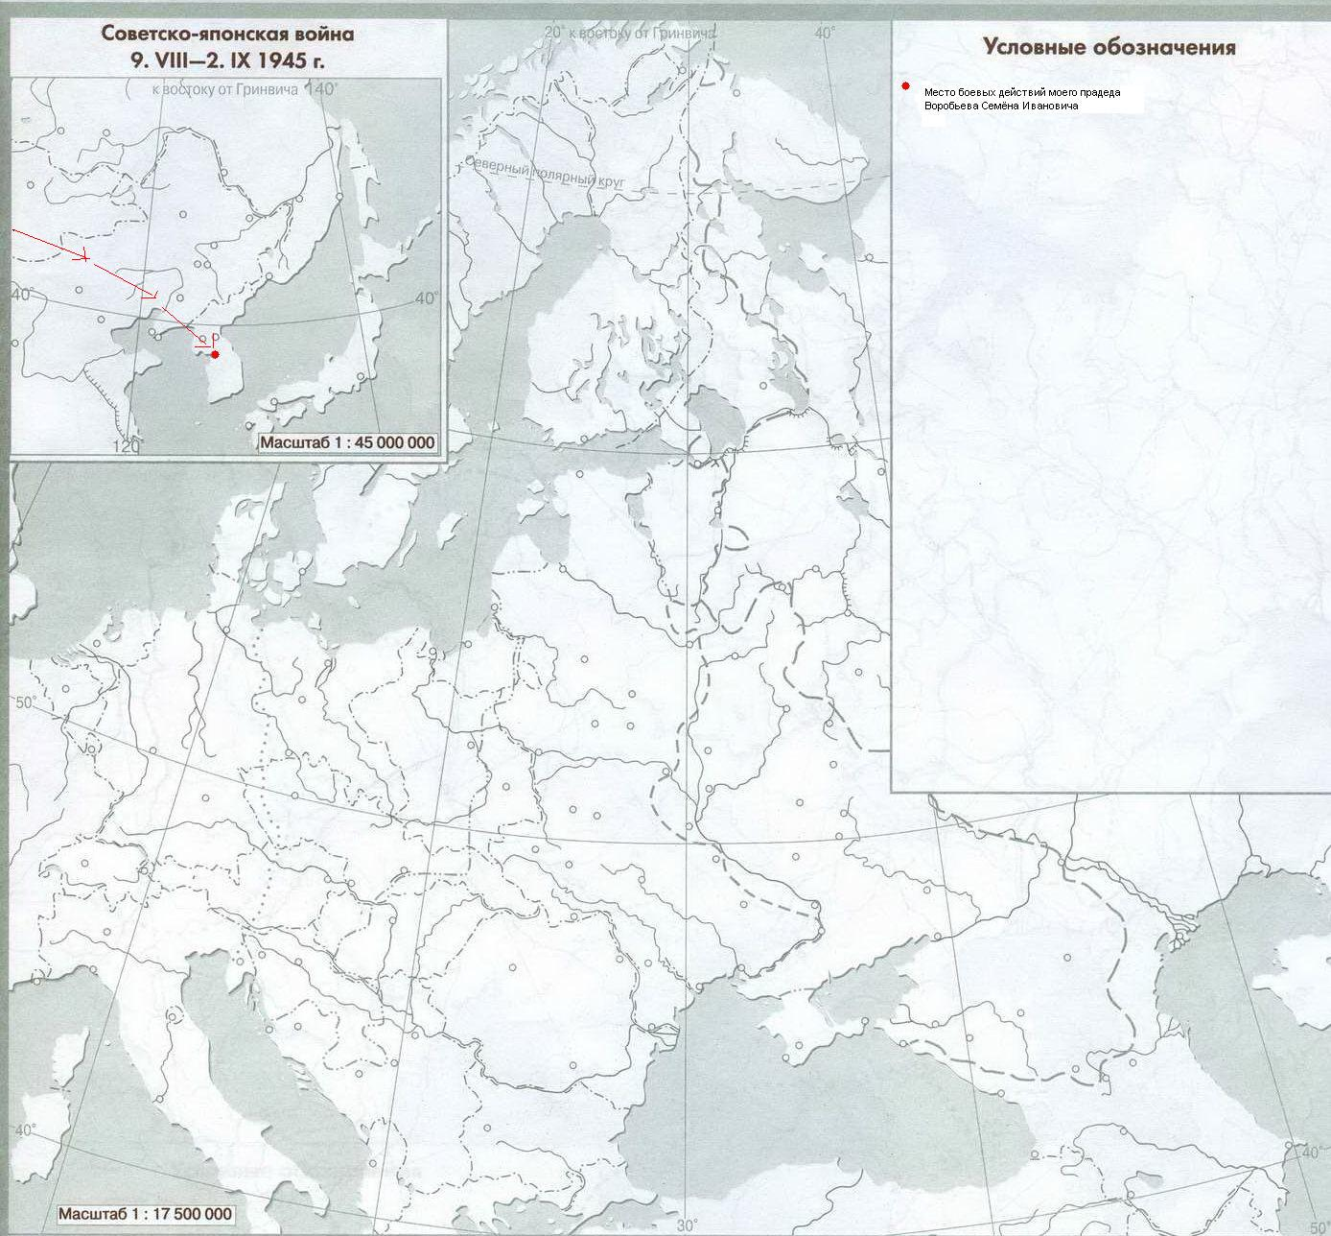

*Место боевых действий моего прадедушки Воробьева Семена Ивановича (Советско-японская война)*